Дата 05.05.2017 (вместо28.04.2017)
Документ Чертеж D:\Мои документы\Чертежи Компас\2017 год\Северная Америка\Ф711,2 мм(28) Чикаго чертеж 1Р103810-3031-g.cdw\Ширяева О.Г., тел.: 74-74-265
-------------------------------------------------------------------------------------------------------------------------------------
Координатные точки

Точка 1
x = 0.000000 мм
y = 0.000000 мм
Точка 2
x = 68.650000 мм
y = 18.375000 мм
Точка 3
x = 109.575000 мм
y = 18.375000 мм
Точка 4
x = 113.709924 мм
y = 36.285322 мм
Точка 5
x = 164.084217 мм
y = 70.218625 мм
Точка 6
x = 248.872720 мм
y = 56.683634 мм

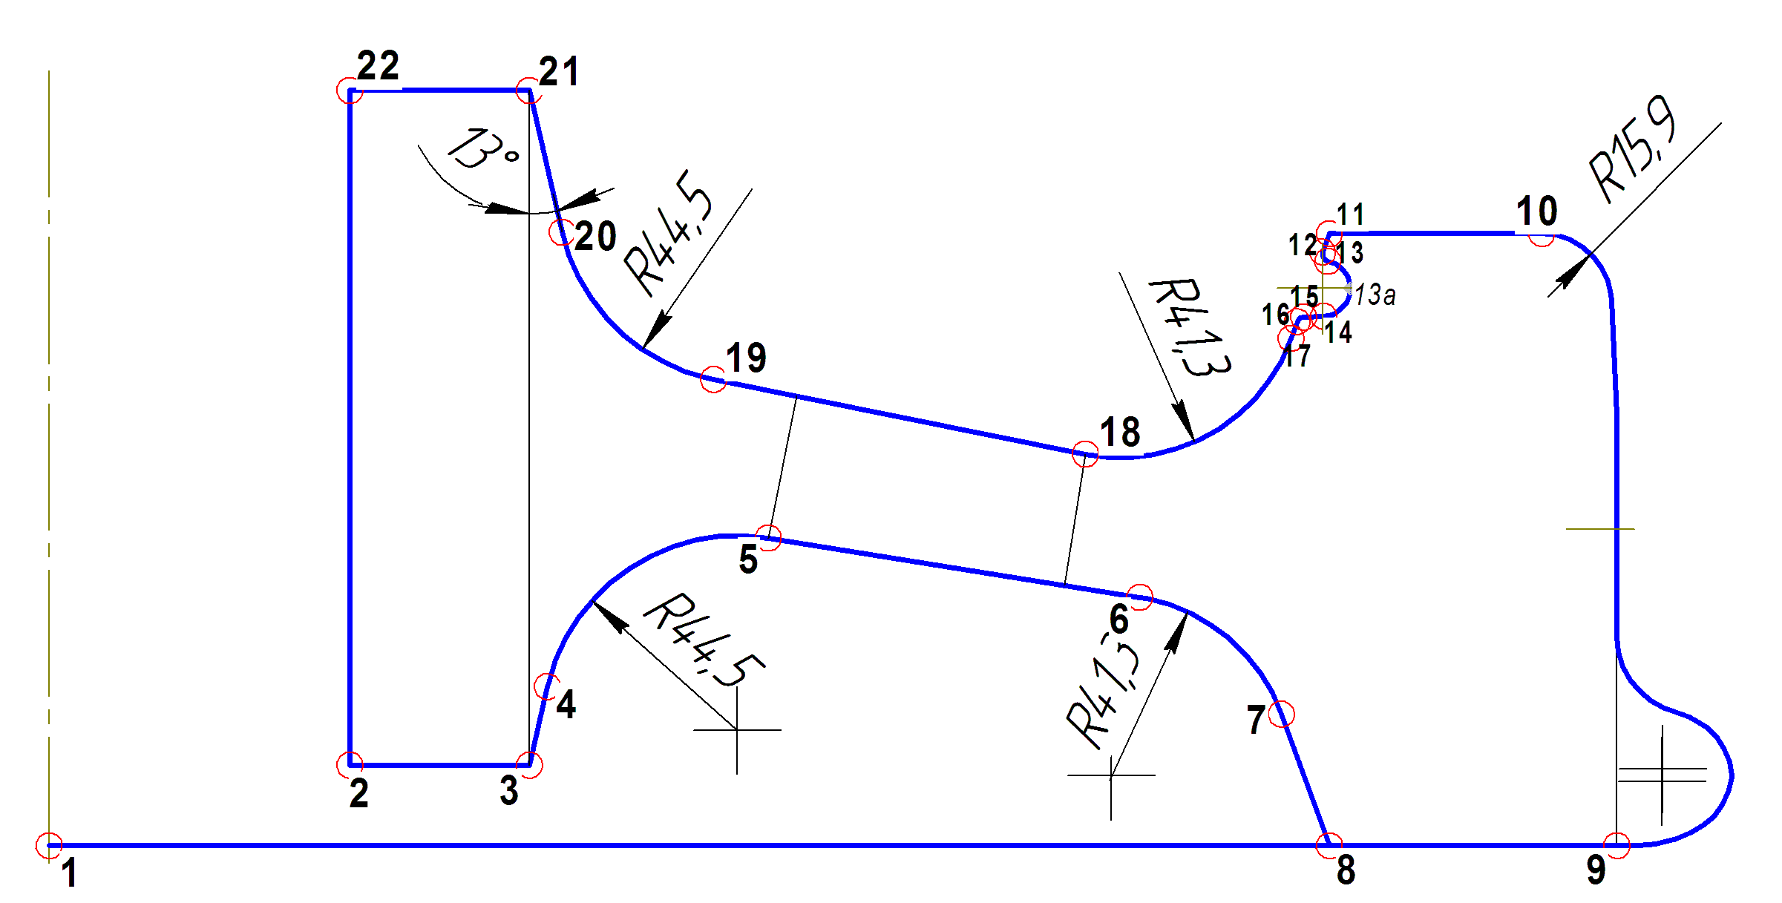

Точка 7
x = 281.171637 мм
y = 30.025432 мм
Точка 8
x = 292.100000 мм
y =0.000000 мм
Точка 9
x = 357.725000 мм
y = 0.000000 мм
Точка 10
x = 340.536240 мм
y = 139.700000 мм
Точка 11
x = 292.100000 мм
y = 139.700000 мм
Точка 12
x = 290.571199 мм
y = 135.499653 мм

Точка 13
x = 291.767848 мм
y = 133.382122 мм
Точка 13а
x = 296.900000 мм
y = 127.150000 мм
Точка 14
x = 290.78051 мм
y = 120.804169 мм
Точка 15
x = 286.225128 мм
y = 120.639042 мм
Точка 16
x = 284.779585 мм
y = 119.587325 мм
Точка 17
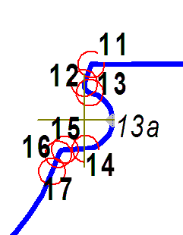
x = 283.381983 мм
y = 115.747445 мм

Точка 18
x = 236.445984 мм
y = 89.380324 мм
Точка 19
x = 151.648172 мм
y = 106.398906 мм
Точка 20
x = 117.045069 мм
y = 140.018575 мм
Точка 21
x = 109.575000 мм
y = 172.375000 мм
Точка 22
x = 68.650000 мм
y = 172.375000 мм

